常州市雕庄中心小学

校本课程操作手册

课程名称： 玩转汉诺塔

任教教师： 丁华峰

二0二五年二月

雕庄中心小学校本课程规章制度

一、活动前
1．教师提前3分钟到达上课地点，队员准时、坚持参加每次活动。
2．教师做好每次活动的考勤，请假的队员要及时与该生的班主任联系，搞清去向。
3．教师做好课前准备，学生带好所需的学习用品。

二、活动时
1.队员要遵守纪律，按时、认真完成学习任务。
2.队员之间要团结合作、互帮互助、友好相处。

三、活动后
1．要做好教室的清洁打扫。请各校本课程再结合各自的特点，师生共同补充制定具有个性化的制度，其中校本课程岗位设置、优秀社员评选标准不可少。
2.制度定好后，请上传至校园网“学生成长——校本课程工作”栏目

常州市雕庄中心小学校本课程开发纲要
开发的课程名称 | 玩转汉诺塔 | 教师姓名 | 丁华峰
实施对象 | 三（5） | 班级规模 | 整班
展示形式 | 视频展示  作品展示  现场展示  其他形式：
课程目标 | - 理解汉诺塔的规则和背后的数学原理；  - 掌握汉诺塔的解法，包括递归和非递归方法；  - 运用逻辑思维解决汉诺塔问题，并培养解决复杂问题的能力；  - 通过引导学生移动学具圆片进行排列的整个过程，培养学生自主有序的思维能力。
课程内容  及实施 | 内容：汉诺塔的规则和基本概念，介绍汉诺塔的起源和背景；  ，解释汉诺塔的规则和操作限制；解释汉诺塔的目标，即如何将所有盘子从起始柱移动到目标柱。  具体实施如下：  1、开学初制定好详细、科学的活动方案。  2、为每次的社团活动作好充分准备，同时也布置相应的学习内容让学生去课外完成。  3、主要采取课堂教师授课方式、学生自学探究和上机实际操作方式学习，适当进行一些小竞赛及课堂评价的方式进行教学。
课程评价 | 课堂评价：根据每次教学活动的目标要求和进展情况，使用观察、提问和记录等方式，对学生的学习态度、学习参与程度和技能掌握状况作出评判。实时反馈学生学习目标的达成情况，调整教学进度优化教学流程，提高活动的有效性。  作业评价：针对不同学习内容要求，设计形式多样的作业类型，既包括任务实践类作业也包括原理认知类作业，针对不同学生的特点，布置不同层次的、有梯度的实践作业，供学生选择。
请同时将电子稿上传至“学生成长——校本课程工作”栏目
授 课 计 划
序号 | 周次 | 授课内容安排
1 | 第2周 | 介绍汉诺塔文化
2 | 第3周 | 收集汉诺塔资料，制作汉诺塔学具
3 | 第4周 | 介绍汉诺塔的基本规则
4 | 第5周 | 学习汉诺塔的操作技巧1
5 | 第6周 | 学习汉诺塔的操作技巧2
6 | 第7周 | 学习汉诺塔的操作技巧3
7 | 第8周 | 学习汉诺塔的操作技巧4
8 | 第9周 | 学习汉诺塔的操作技巧5
9 | 第10周 | 汉诺塔练习1
10 | 第11周 | 汉诺塔练习2
11 | 第12周 | 汉诺塔十强挑战赛1
12 | 第13周 | 汉诺塔十强挑战赛2
13 | 第14周 | 汉诺塔十强挑战赛3
14 | 第15周 | 汉诺塔五强争夺赛1
15 | 第16周 | 汉诺塔五强争夺赛2
16 | 第17周 | 汉诺塔冠军争夺赛
17 | 第18周 | 社团学期回顾与评选优秀社团成员
18
19
20
请同时将电子稿上传至“学生成长——校本课程工作”栏目
学生出勤情况统计
序号 | 姓名 | 1 | 2 | 3 | 4 | 5 | 6 | 7 | 8 | 9 | 10 | 11 | 12 | 13 | 14 | 15 | 16 | 17 | 18 | 19 | 20
 | 三（5）班全体学生44人 | 全勤
注：出勤打√，缺勤打×，迟到打 ，旷课打○。

教学设计
序号 | 1 | 时间 | 2025.2.21 | 周次 | 2 | 课题 | 介绍汉诺塔文化
教  学  设  计 | 导入：最近，老师发现一个很有趣的智力游戏，名字叫作“汉诺塔”。  由来：法国数学家爱德华·卢卡斯曾编写过一个印度的古老传说：在世界中心贝拿勒斯（在印度北部）的圣庙里，一块黄铜板上插着三根宝石针。印度教的主神梵天在创造世界的时候，在其中一根针上从下到上地穿好了由大到小的64片金片，这就是所谓的汉诺塔。  视频介绍汉诺塔的游戏的由来。
教  学  效  果 | 较好
序号 | 2 | 时间 | 2.28 | 周次 | 3 | 课题 | 收集汉诺塔资料，制作汉诺塔学具
教  学  设  计 | 制作河内塔教具的材料是一把剪刀、一卷胶带。汉诺塔（TowerofHanoi），又称河内塔，是一个源于印度古老传说的益智玩具。  为了进行汉诺塔实验，我们需要准备一套汉诺塔游戏。在本次实验中，我们选用了由九个圆盘和三个柱子组成的标准汉诺塔游戏。这些圆盘分别有不同的直径，从小到大依次编号为1至9，柱子用A、B、C表示。  汉诺塔不仅仅是一种娱乐性的益智游戏，更是一种培养思维能力和问题解决能力的工具。
教  学  效  果 | 较好
教学设计
序号 | 3 | 时间 | 3.07 | 周次 | 4 | 课题 | 介绍汉诺塔的基本规则
教  学  设  计 | 游戏规则:  1、每次只能由一个人移动盘子，且每次只允许移动一个盘子的位置；  2、每个团队的所有成员必须依次移动盘子；  3、在任意一次移动中，较小的胡型亩盘子不可以被放在较大的盘子下面；  4、正式开始以后，除移动盘子的队员外，其他队员必须站在培训师规定的距离以外；  5、正式开始以后团队所有成员不得说话，亦不得发出任何带有暗示性的裤森话语。有人出声，将回到原始状态，接租滑着开始。  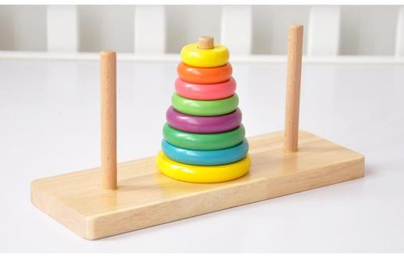
教  学  效  果 | 较好
序号 | 4 | 时间 | 3.14 | 周次 | 5 | 课题 | 学习汉诺塔的操作技巧1
教  学  设  计 | 汉诺塔是一种经典的数学智力游戏，它需要玩家根据规则将一堆不同大小的圆盘从初始位置移动到目标位置。这款游戏不仅可以锻炼智力，还可以提高玩家的思考能力和反应速度。  操作技巧一：  提前规划好移动策略：在游戏开始之前，玩家需要先规划好移动策略，预测每次移动的结果和可能出现的问题。玩家可以画一个简单的图表，记录下每个圆盘的位置和目标位置，以及每个位置上的圆盘大小。这样一来，玩家就可以更好地掌握整个游戏的情况，提高移动速度和准确度。
教  学  效  果 | 较好
教学设计
序号 | 5 | 时间 | 3.21 | 周次 | 6 | 课题 | 学习汉诺塔的操作技巧2
教  学  设  计 | 汉诺塔是一种经典的数学智力游戏，它需要玩家根据规则将一堆不同大小的圆盘从初始位置移动到目标位置。这款游戏不仅可以锻炼智力，还可以提高玩家的思考能力和反应速度。  操作技巧二：先移动小圆盘  汉诺塔游戏中最重要的规则是：大圆盘不能放在小圆盘上面。因此，在移动圆盘时，玩家应该先移动小圆盘，以便留出更多的空间来移动大圆盘。  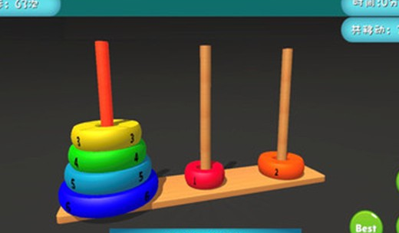
教  学  效  果 | 较好
序号 | 6 | 时间 | 3.28 | 周次 | 7 | 课题 | 学习汉诺塔的操作技巧3
教  学  设  计 | 汉诺塔是一种经典的数学智力游戏，它需要玩家根据规则将一堆不同大小的圆盘从初始位置移动到目标位置。这款游戏不仅可以锻炼智力，还可以提高玩家的思考能力和反应速度。  操作技巧三：先将圆盘移动到中间柱子上  当玩家需要移动圆盘时，应该先将圆盘移动到中间柱子上。这样一来，就可以将中间柱子作为缓冲区，方便移动圆盘。如果玩家直接将圆盘从起始柱子移动到目标柱子上，就会造成很多不必要的麻烦。
教  学  效  果 | 较好

教学设计
序号 | 7 | 时间 | 4.11 | 周次 | 8 | 课题 | 学习汉诺塔的操作技巧4
教  学  设  计 | 汉诺塔是一种经典的数学智力游戏，它需要玩家根据规则将一堆不同大小的圆盘从初始位置移动到目标位置。这款游戏不仅可以锻炼智力，还可以提高玩家的思考能力和反应速度。  操作技巧四：尽量避免往返移动  在移动圆盘时，玩家应该尽量避免往返移动。一次性将圆盘移动到目标位置上，可以节省很多时间和精力。如果玩家频繁往返移动圆盘，就会增加移动次数和移动难度，降低胜率。
教  学  效  果 | 较好
序号 | 8 | 时间 | 4.18 | 周次 | 9 | 课题 | 学习汉诺塔的操作技巧5
教  学  设  计 | 这款游戏不仅可以锻炼智力，还可以提高玩家的思考能力和反应速度。  操作技巧五：多使用缓冲区  汉诺塔游戏中，中间柱子可以作为缓冲区使用。玩家可以将一些圆盘暂时放在中间柱子上，以便移动其他圆盘。这样一来，就可以减少移动次数和难度，提高胜率。  玩家可以通过多练习不同算法，找到最适合自己的算法，提高解决问题的效率和准确度。  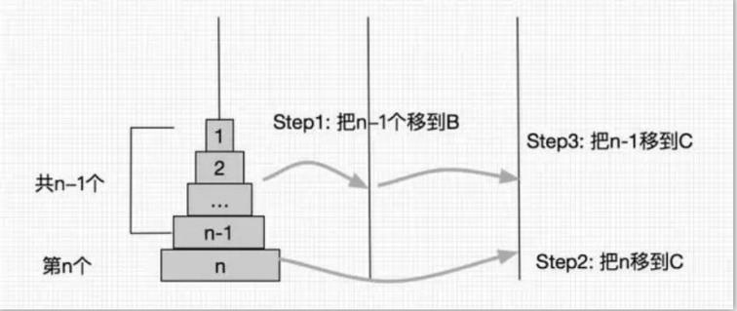
教  学  效  果 | 较好

教学设计
序号 | 9 | 时间 | 4.25 | 周次 | 10 | 课题 | 汉诺塔练习1
教  学  设  计 | 玩转汉诺塔比赛——班级分组自主学习和练习  第一轮：初始状态，完成下图把最左边的圆片移动到最右边，数数一用了多少步，看看你用多少时间？  第二轮：和同桌商量移动的技巧，怎样是移动的步数更少或实现最少。  再同组或全班中找一个和自己水平差不多的对手，比一比谁用的步数少，谁快？
教  学  效  果 | 较好
序号 | 10 | 时间 | 5.09 | 周次 | 11 | 课题 | 汉诺塔练习2
教  学  设  计 | 玩转汉诺塔比赛——班级分组自主学习和练习  第一轮：复习旧知，把上节课中学习的移动技巧自主练习，并演示给同桌看，相互交流并形成技能和方法。  第二轮：观看导学视频，和同桌商量移动5片的技巧，怎样是移动的步数更少或实现最少。再同组或全班中找一个和自己水平差不多的对手，比一比谁用的步数少，谁快？  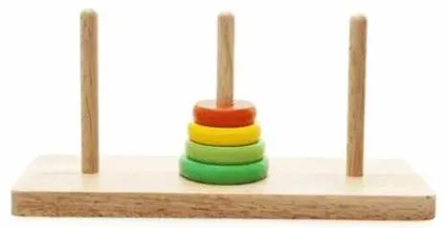
教  学  效  果 | 较好
教学设计
序号 | 11 | 时间 | 5.16 | 周次 | 12 | 课题 | 汉诺塔练习3
教  学  设  计 | 玩转汉诺塔比赛——班级分组自主学习和练习  第一轮：复习旧知，把上节课中学习的移动技巧自主练习，并演示给同桌看，相互交流并形成技能和方法。  第二轮：观看导学视频，和同桌商量移动6片的技巧，怎样是移动的步数更少或实现最少。再同组或全班中找一个和自己水平差不多的对手，比一比谁用的步数少，谁快？
教  学  效  果 | 较好
序号 | 12 | 时间 | 5.23 | 周次 | 14 | 课题 | 汉诺塔十强挑战赛1
教  学  设  计 | 汉诺塔挑战赛赛——班级十强赛  比赛规则：一共进行三轮，每轮取前五名选手。  最后按积分5 4 3 2 1决出班级前十名。  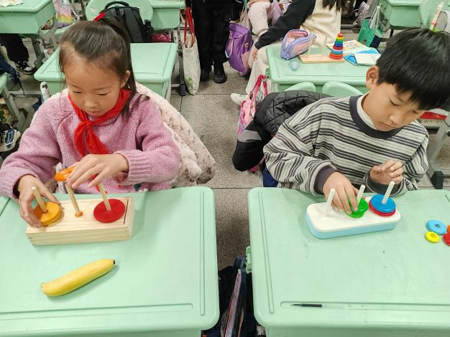
教  学  效  果 | 较好

教学设计
序号 | 13 | 时间 | 5.30 | 周次 | 15 | 课题 | 汉诺塔十强挑战赛2
教  学  设  计 | 汉诺塔十强挑战赛2  1、根据课件中提供的视频操作过程，自主练习，争取达到熟练。  2、向上周选出的班级十强选手的某一位同学发出挑战，努力争夺进入班级十强选手的名额。  3、班级中选出三位眼疾手快的“小评委”。看看守擂成功还是攻擂成功。
教  学  效  果 | 较好
序号 | 14 | 时间 | 6.06 | 周次 | 16 | 课题 | 汉诺塔十强挑战赛3
教  学  设  计 | 汉诺塔十强挑战赛3  1、根据课件中提供的视频操作过程，自主练习，争取达到熟练。  2、向上周选出的班级十强选手的某一位同学发出挑战，努力争夺进入班级十强选手的名额。  3、班级中选出三位眼疾手快的“小评委”。看看守擂成功还是攻擂成功。
教  学  效  果 | 较好

教学设计
序号 | 15 | 时间 | 6.13 | 周次 | 17 | 课题 | 汉诺塔五强争夺赛
教  学  设  计 | 汉诺塔五强争夺赛  1、给班级里获得十强称号的学生颁奖并分发奖状和小奖品。  2、班级十强选手抽签，两两组合，强强联手，组成强有力的五组选手。  3、每组获胜者直接晋级班级五强。
教  学  效  果 | 较好
序号 | 16 | 时间 | 6.20 | 周次 | 18 | 课题 | 汉诺塔冠军争夺赛
教  学  设  计 | 汉诺塔冠军争夺赛  1、全班民主讨论比赛方案。  2、对照课件中的视频，自主熟练练习。  3、比赛规则：五轮，每次按名次分别计 5 4 3 2 1。  4、总分最高者为本次玩转汉诺塔的班级冠军，其次是亚军。
教  学  效  果 | 较好

教学设计
序号 |  | 时间 |  | 周次 |  | 课题
教
学
设
计
教  学  效  果 | 较好
序号 |  | 时间 |  | 周次 |  | 课题
教
学
设
计
教  学  效  果 | 较好

雕庄中心小学 2024~2025 学年第 二 学期
玩转汉诺塔 校本课程成果展示（照片形式贴于下方）

教师： 丁华峰
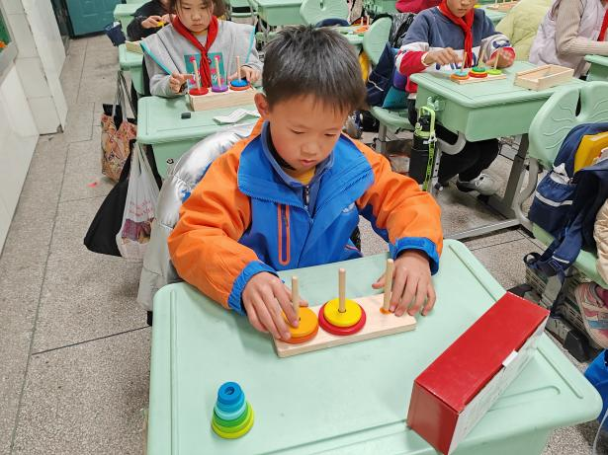
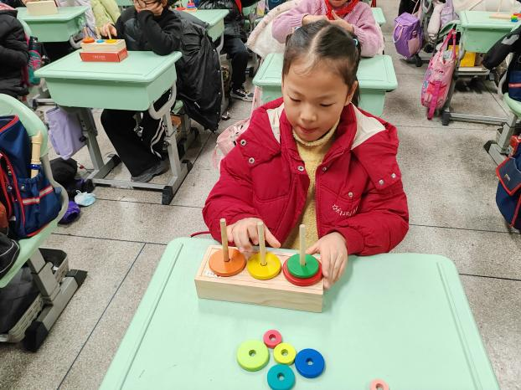
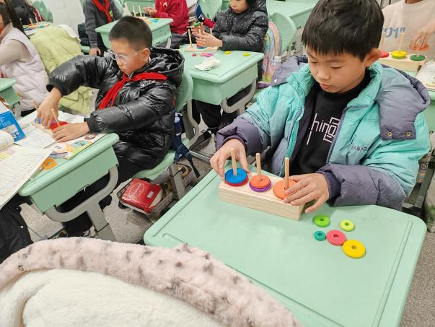
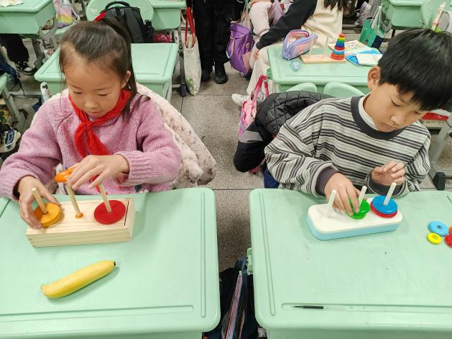
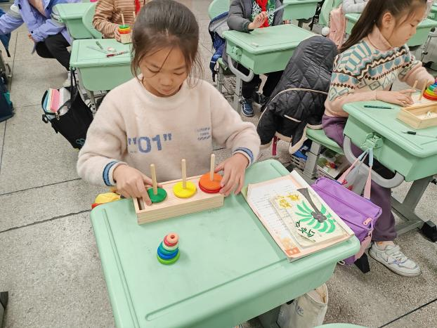
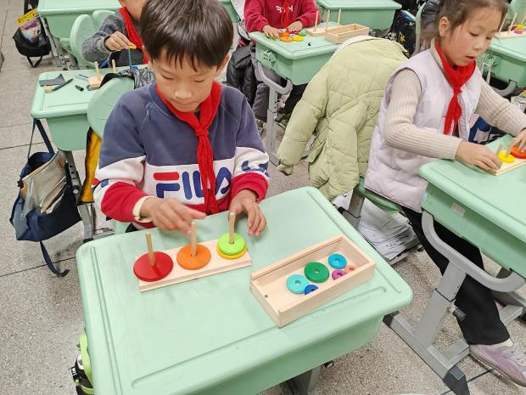
请同时将电子稿上传至“学生成长——校本课程工作”栏目

优秀社团成员名单：合计 10 人
序号 | 班级 | 姓名 | 简 评
1 | 三（5） | 戴思祺 | 认真仔细，学习积极性高
2 | 三（5） | 胡甜甜 | 认真刻苦，学习积极性高
3 | 三（5） | 潘映彤 | 认真钻研，学习积极性高
4 | 三（5） | 黄佳淇 | 认真仔细，学习积极性高
5 | 三（5） | 张语馨 | 认真仔细，学习积极性高
6 | 三（5） | 张景莀 | 认真仔细，学习积极性高
7 | 三（5） | 张禹晟 | 认真仔细，学习积极性高
8 | 三（5） | 张梓涵 | 认真仔细，学习积极性高
9 | 三（5） | 梅雨豪 | 认真仔细，学习积极性高
10 | 三（5） | 吴明萱 | 学习积极性高，悟性强
优秀校本课程学员人数不超过总人数的30%，期末由指导教师在优秀成员学生护照上评定盖章。
请同时将电子稿上传至“学生成长——校本课程工作”栏目。

